Martedì 22 ottobre 2013 - ore 14,30

presso la sala consigliare Municipio Corso Italia 70 - San Giovanni in Persiceto

incontro pubblico sul tema

“Gli indirizzi per la sostenibilità
della sanità bolognese sono tesi a salvaguardare
una buona ed adeguata assistenza socio-sanitaria?“

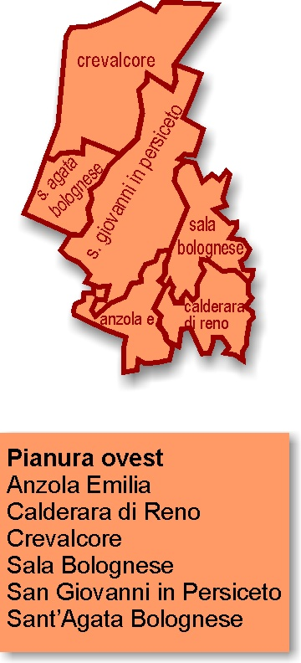
Parliamo di riorganizzazione della rete ospedaliera,
presa in carico, casa della salute ed altro,

con i dirigenti del Distretto
socio sanitario della Pianura ovest:

- Renato Mazzuca, Sindaco San Giovanni in Persiceto
capofila del Distretto

- Fausto Trevisani, direttore del Distretto

Presiede
- Leonardo Ghermandi, presidente Cupla provinciale

Referenti organizzativi: Cupla presso CNA Pensionati Viale Aldo Moro 22 Bologna tel. 051 299 209

